Uživatelské rozhraní Samsung One UI 7 přináší v éře umělé inteligence více bezpečí a soukromí, je transparentnější a uživatelé mají více možností

Aktualizované verze funkcí jako Knox Matrix, Theft Protection nebo Auto Blocker vylepšují zabezpečení přístrojů v dnešním maximálně propojeném světě, jemuž vládne umělá inteligence

SOUL, Korea – 5. prosince 2024 – Společnost Samsung Electronics představuje betaverzi uživatelského rozhraní One UI 7 a mimo jiné tak nabídla první pohled na výrazně vylepšené bezpečnostní nástroje, vyvinuté výlučně pro zařízení Samsung Galaxy. Nejnovější uživatelské rozhraní chrání osobní údaje uživatelů na mnoha úrovních a poskytuje jim spoustu možností na výběr. Přitom působí velmi transparentně a bezpečnostní řešení jsou integrovaná přímo do systému – v době umělé inteligence neexistuje záruka soukromí bez komplexního zabezpečení.

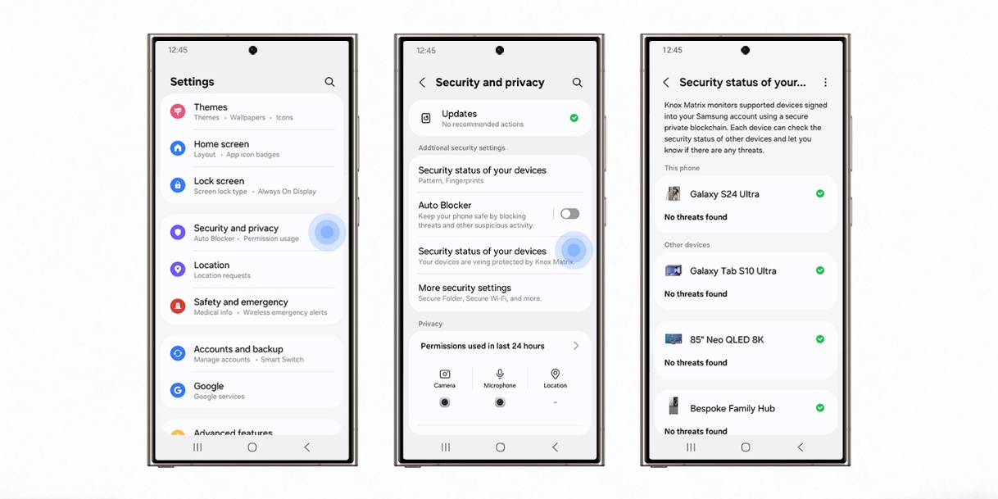
Knox Matrix aneb transparentnost nade vše
Představám Samsung o optimálním budoucím zabezpečení nejlépe odpovídá platforma Knox Matrix, tedy zesílená ochrana využívající vícevrstvé inteligentní monitorování rizik v rámci propojeného systému přístrojů. Uživatelské rozhraní One UI 7 je pro tento systém ideální.
- Knox Matrix monitoruje přístroje prostřednictvím soukromé blockchainové technologie Trust Chain a nový ovládací panel Knox Matrix zabezpečení různých zařízení v propojeném ekosystému ještě usnadňuje. S uživatelským rozhraním One UI 7 lze snáze než dřív kontrolovat stav zabezpečení různých chytrých přístrojů Samsung, například mobilních zařízení Galaxy, televizorů či domácích spotřebičů. Pokud je na zařízení aktuální verze softwaru a systém nezjistí žádná rizika, zobrazí se daný přístroj zeleně, což znamená bezpečí. Uživatelé tak snadno zjistí, která zařízení jsou případně v ohrožení, a systém okamžitě navrhne způsob, jak situaci řešit.
- Nová metoda vylepšené ochrany dat usnadňuje proces jejich obnovy, pokud jsou uložená na cloudovém úložišti Samsungu. Systém Enhanced Data Protection propojená zařízení bezpečně synchronizuje a pokud se některé z registrovaných zařízení ztratí, mají uživatelé k dispozici záložní plán, jak o data nepřijít. Díky uživatelskému rozhraní One UI 7 lze obnovená privátní data přenést na nové zařízení pouhým zadání způsobu odemykání starého přístroje (PIN, obrazec či heslo).
- V rámci nástroje Credential Sync na platformě Knox Matrix vyvinul Samsung nový způsob, jak spravovat a zabezpečit osobní a přístupové údaje a digitální identitu uživatelů – tzv. přístupové klíče. S uživatelským rozhraním One UI 7 můžou uživatelé tyto klíče vytvářet a následně se jimi přihlašovat k účtu Samsung. Coby nástroje pro digitální autorizaci nabízejí přístupové klíče snadnější a rychlejší cestu k bezpečnému přihlášení k nejrůznějším aplikacím, webovým stránkám nebo přístrojům, ať už jde o televizory nebo třeba o chytré ledničky Family Hub – stačí otisk prstu na displeji telefonu.
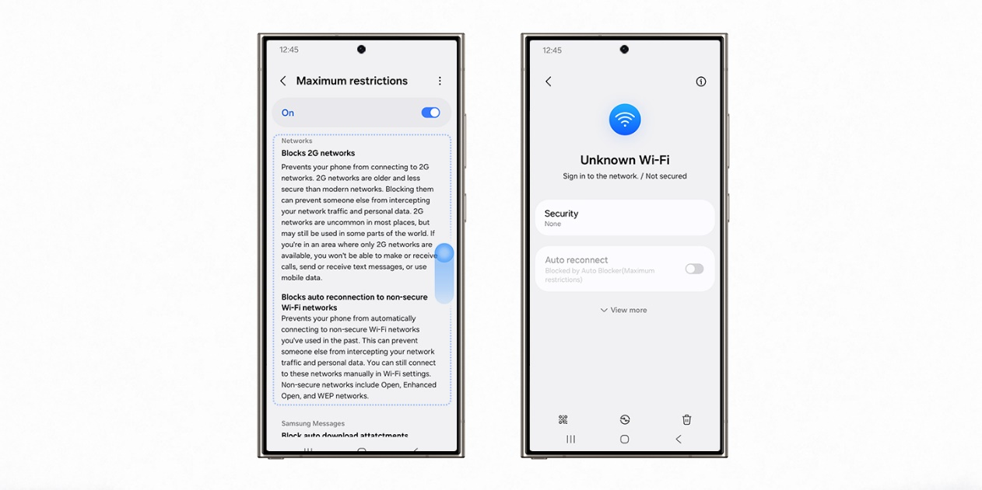

Režim maximálního omezení aneb všechny přístupy pod kontrolou
Cenným nástrojem proti současným kyberhrozbám je i režim maximálního omezení přístupů k zařízení. V uživatelském rozhraní One UI 7 mají uživatelé na výběr více možností, jak své zařízení chránit – přibyly další nástroje pro ochranu síťových připojení, aniž by bylo nutné obětovat důležité funkce přístrojů. Nyní lze například blokovat staré 2G služby a chránit data při připojení k potenciálně nebezpečným sítím. Zakázat lze také nezáměrné automatické opětovné připojování k některým Wi-Fi sítím, jejichž zabezpečení by mohlo být slabší. Pokud se člověk k takové síti připojit přesto chce, může tak učinit manuálně.
Tato aktualizace vylepšuje stávající možnosti režimu maximálního omezení, který chrání například textové zprávy či fotografie v aplikaci Samsung Gallery – uživatelé můžou například odstranit ze sdílených fotografií informace o místu jejich pořízení, bránit automatickému stahování příloh nebo blokovat aktivní internetové odkazy, náhledy či sdílená alba.
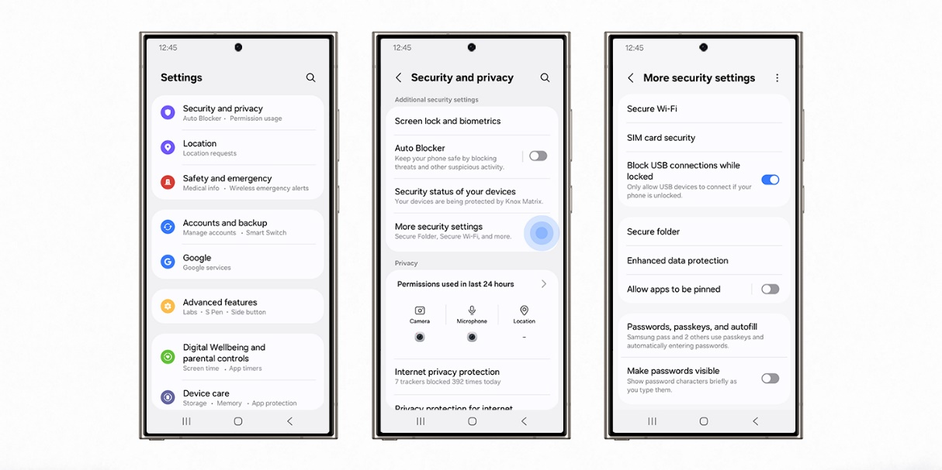

Více bezpečnostních nastavení znamená lepší ochranu
Uživatelské rozhraní One UI 7 přidává také další možnosti do bezpečnostního nastavení přístrojů. Uživatelé tak můžou přizpůsobit ochranu tomu, jakým způsobem dané zařízení používají. Můžou například zakázat využití USB portu na jiné účely než dobíjení baterie, takže data zůstanou v bezpečí i při připojení telefonu k počítači.

One UI 7, respektive nový systém Safe Install, také uživatele chrání před potenciálním rizikem při instalaci nových aplikací či při stahování dat. Při stahování z neautorizovaného zdroje systém zobrazí varování před bezpečnostní hrozbou.
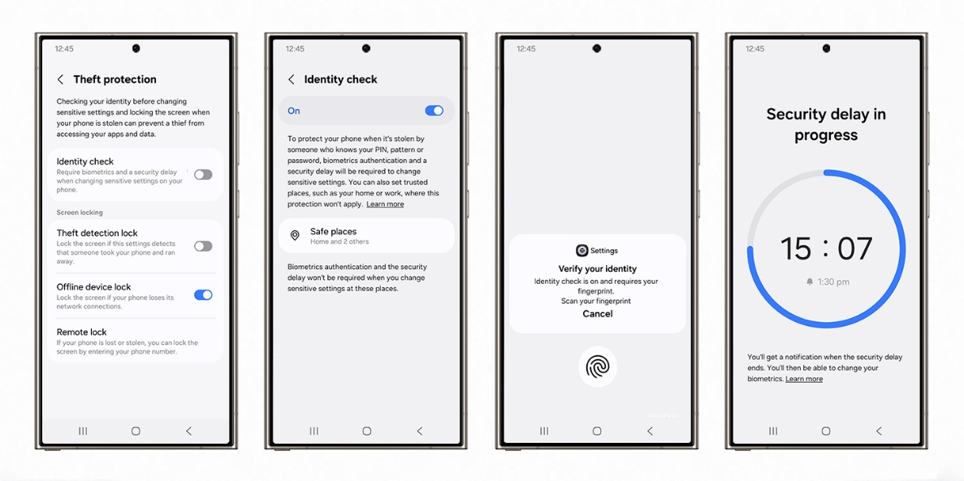

Ochrana proti krádeži zesiluje bezpečí dat
Uživatelské rozhraní One UI 7 na modelech Galaxy nabízí i nové funkce v rámci ochrany dat při krádeži nebo ztrátě přístroje – díky vylepšeným systémovým nástrojům budou data v takovém případě v bezpečí. Kromě stávajících blokovacích nástrojů Theft Detection Lock, Offline Device Lock a Remote Lock, které nabízí operační systém Android, můžou uživatelé zařízení Galaxy exkluzivně využívat další ochranu díky volitelné funkci kontroly identity, která přijde vhod v případě, kdy dojde k možnému prolomení zabezpečení přístroje.

- Pokud se přístroj ocitne v nezvyklé lokalitě, je k jakýmkoli změnám důležitých bezpečnostních nastavení, které by mohly ohrozit osobní informace, zapotřebí biometrická autentifikace.
- Dalším ochranným nástrojem je jednohodinová prodleva, která zabrání neautorizovaným uživatelům měnit nastavení okamžitě.

Uživatelské rozhraní One UI 7 je dalším krokem v dlouhodobé snaze Samsungu zajistit v éře umělé inteligenci uživatelům bezpečí a chránit jejich soukromí. Oficiálně se One UI 7 představí v nové generaci telefonů Samsung Galaxy S v prvním čtvrtletí 2025, společně s novými či vylepšenými funkcemi s umělou inteligencí. Jak je u Samsungu zvykem, postupně bude nové uživatelské rozhraní k dispozici formou softwarových aktualizací i pro starší modely.

Program One UI 7 Beta, tedy betaverze nového rozhraní, bude nejprve k dispozici pro uživatele telefonů řady Galaxy S24 v Německu, Indii, Polsku, Velké Británii a USA od 5. prosince 2024. Majitelé telefonů řady Galaxy S24 se můžou k betaverzi přihlásit prostřednictvím programu Samsung Members.

O společnosti Samsung Electronics Co., Ltd.
Samsung inspiruje svět a tvoří budoucnost svými převratnými myšlenkami a technologiemi. Společnost nově definuje svět televizorů, smartphonů, nositelných chytrých zařízení, tabletů, digitálních spotřebičů, síťových a paměťových prvků, LSI systémů, polovodičů a LED displejů. Kromě samotných přístrojů nabízí Samsung komplexní propojené zážitky díky ekosystému SmartThings a díky otevřené spolupráci s partnery. Aktuální informace najdete v Samsung Newsroom na adrese https://news.samsung.com/cz.

Kontaktní osoby
Leona Daňková, Taktiq Communications
Tel.: +420 605 228 810
E-mail: leona.dankova@taktiq.com

Veronika Schieblová, Samsung Electronics
Tel.: +420 724 090 495
E-mail: v.schieblova@partner.samsung.com

Dostupnost, funkce a technické specifikace udávané v tomto článku se můžou měnit a můžou záviset na dané zemi nebo modelu. Obrázek je jen ilustrační, skutečná podoba uživatelského rozhraní se může lišit.
Načasování nebo dostupnost se můžou měnit podle regionu, síťového operátora nebo modelu.
Režim maximálního omezení brání automatickému nezáměrnému opětovnému připojování k hůře zabezpečeným sítím, k nimž patří např. sítě typu Opportunistic Wireless Encryption (OWE nebo Wired Equivalent Privacy (WEP). To uživatele chrání před možnými výpadky při připojení.
Dostupnost a načasování se můžou měnit podle země, verze operačního systému nebo modelu.
Načasování nebo dostupnost se můžou měnit podle regionu, síťového operátora nebo modelu.

